Là một quốc gia Trung Đông với diện tích nhỏ, thiếu diện tích đất canh tác và nước phục vụ nông nghiệp, Cô-oét nhập khẩu 98% số lượng thực phẩm để đáp ứng nhu cầu tiêu dùng trong nước. Thói quen tiêu thụ thực phẩm của người dân Cô-oét cũng đang thay đổi theo xu hướng tiêu thụ nhiều hơn các sản phẩm đồ ăn nhanh, thực phẩm chế biến, thực phẩm đóng hộp. Cô-oét nhập khẩu rất nhiều sản phẩm thịt động vật- sản phẩm chiếm đến 36% tổng lượng lương thực được tiêu thụ.
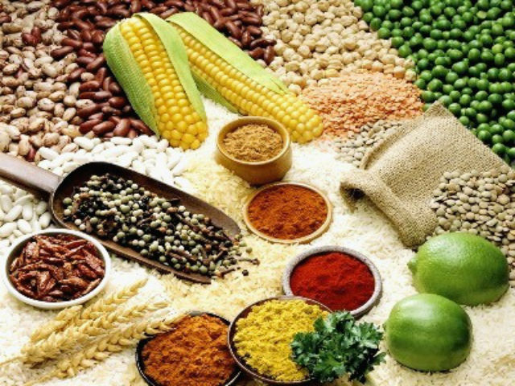
Bảng: Các mặt hàng phụ thuộc vào nhập khẩu của Cô-oét
Tên mặt hàng | Mức độ nhập khẩu (%)
Đậu | 100%
Ngũ cốc | 98%
Sữa và sản phẩm sữa | 90%
Trái cây | 77%
Cá | 65%
Thịt | 62%
Trứng | 37%
Rau củ | 35%
Nguồn: Arab Agriculture Statistics Yearbook
Chỉnh phủ Cô-oét đã lên kế hoạch đầu tư với mức trị giá đầu tư là 130 tỉ USD nhằm đa dạng hóa nền kinh tế, tăng khả năng giải quyết nhu cầu thực phẩm ngày càng tăng trong nước. Cục Nông nghiệp và Cá (Authoriry for Agriculture Affairs and Fish Resources) là cơ quan có nhiệm vụ tìm giải pháp tăng khả năng tự cung ứng cá và sản phẩm nông nghiệp của Cô-oét.
Việc chi tiêu vào lương thực chiếm trung bình 30% chi tiêu của mỗi hộ gia đình tại Cô-oét (cao hơn mức 15% ở Các Tiểu Vương quốc Ả-rập thống nhất (UAE) và Ca-ta). Thêm vào đó, thu nhập bình quân đầu người ở mức cao (66.481 USD/ người năm 2013
Bảng: Nhập khẩu thực phẩm của Cô-oét qua các năm
Năm | Nhập khẩu (tỉ USD) | CAGR
2010 | 2,3 | 11%
2015 | 3,6 | 9%
2020 | 5,3 | 8%
Nguồn: EIU
Bảng: Lượng tiêu thụ thực phẩm tại Cô-oét qua các năm
Mặt hàng | 2011  (nghìn tấn) | 2013  (nghìn tấn) | 2015  (nghìn tấn) | CAGR (2011-15)
Ngũ cốc | 842 | 897 | 951 | 3,1%
Sữa và sản phẩm sữa | 473 | 503 | 533 | 3,0%
Rau củ | 352 | 385 | 419 | 4,5%
Trái cây | 138 | 155 | 173 | 5,8%
Thịt | 253 | 283 | 317 | 5,8%
Các mặt hàng khác | 321 | 359 | 400 | 5,7%
Tổng | 2.379 | 2.582 | 2.793 | 4,1%
Nguồn:Alpen Capital
Cô-oét thiết lập quan hệ hợp tác lâu dài với Việt Nam nhằm đảm bảo an ninh lương thực lâu dài cho Cô-oét và đảm bảo an ninh năng lượng cho Việt Nam. Đây là cơ sở và điều kiện thuận lợi để doanh nghiệp Việt Nam tăng cường xuất khẩu các sản phẩm lương thực mà phía Cô-oét có nhu cầu cao như: sữa và sản phẩm sữa, trái cây, rau củ, trứng…, cũng là những mặt hàng mà Việt Nam có thế mạnh sản xuất và cung ứng.
Bảng: Các Công ty Thực phẩm lớn tại Cô-oét
Tên công ty | Lĩnh vực hoạt động
Kuwait Foods Company | Đồ ăn nhanh
Danah Al Safat Foodstuff Co KSC | Cá và thủy sản
Kout Food Group | Đồ ăn nhanh
Kuwait United poultry company | Thịt gia súc
United foodstuff industries Group Company | Sản phẩm từ lúa gạo
Nguồn: FAO
Với nhu cầu tiêu thụ thực phẩm ngày càng tăng, thị trường Cô-oét là thị trường có nhiều tiềm năng và cơ hội cho doanh nghiệp Việt Nam đẩy mạnh xuất khẩu thực phẩm sang. Đặc biệt trong bối cảnh Cô-oét đã và đang có quan hệ hợp tác lâu dài với Việt Nam trong lĩnh vực lương thực, các doanh nghiệp sẽ có nhiều thuận lợi khi làm ăn tại thị trường này.
Phạm Xuân Trang

